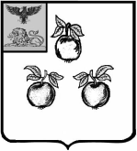

УПРАВЛЕНИЕ ОБРАЗОВАНИЯ АДМИНИСТРАЦИИ
МУНИЦИПАЛЬНОГО РАЙОНА «КОРОЧАНСКИЙ РАЙОН»

ПРИКАЗ
Короча

« 23 » марта 2023 года № 356

Об утверждённой форме, описании и правилах заполнения бланков ГВЭ на территории Корочанского района в 2023 году

В соответствии с приказом министерства образования Белгородской области от 23 марта 2023 года №947 «Об утверждении формы, описания и правил заполнения бланков ГВЭ на территории Белгородской области в 2023 году», в целях организованного проведения государственной итоговой аттестации по образовательным программам основного общего образования (далее - ГИА-9) в форме государственного выпускного экзамена (далее - ГВЭ) на территории Корочанского района в 2023 году приказываю:
- Принять к исполнению приказ министерства образования Белгородской области от 23 марта 2023 года №947 «Об утверждении формы, описания и правил заполнения бланков ГВЭ на территории Белгородской области в 2023 году».
- Начальнику отдела общего, дошкольного и дополнительного образования управления образования Богодуховой Л.Е.:
  - Ознакомить руководителей образовательных учреждений с приказом министерства образования Белгородской области от 23 марта 2023 года №947 «Об утверждении формы, описания и правил заполнения бланков ГВЭ на территории Белгородской области в 2023 году».
  - Руководствоваться при организации работы по подготовке и проведению ГИА-9 в форме ГВЭ приказом министерства образования Белгородской области от 23 марта 2023 года №947 «Об утверждении формы, описания и правил заполнения бланков ГВЭ на территории Белгородской области в 2023 году».
3. Руководителям муниципальных бюджетных общеобразовательных учреждений довести до сведения участников ГВЭ, а также их родителей (законных представителей), сотрудников образовательных учреждений форму, описание и правила заполнения бланков ответов участников ГВЭ для проведения ГИА-9 в форме ГВЭ, утверждённую приказом министерства образования Белгородской области от 23 марта 2023 года №947 «Об утверждении формы, описания и правил заполнения бланков ГВЭ на территории Белгородской области в 2023 году».
4. Контроль за исполнением настоящего приказа возложить на начальника отдела общего, дошкольного и дополнительного образования управления образования Богодухову Л.Е.

Начальник
управления образования
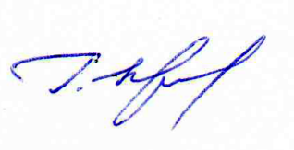
администрации муниципального района
«Корочанский район» Г.И. Крештель

